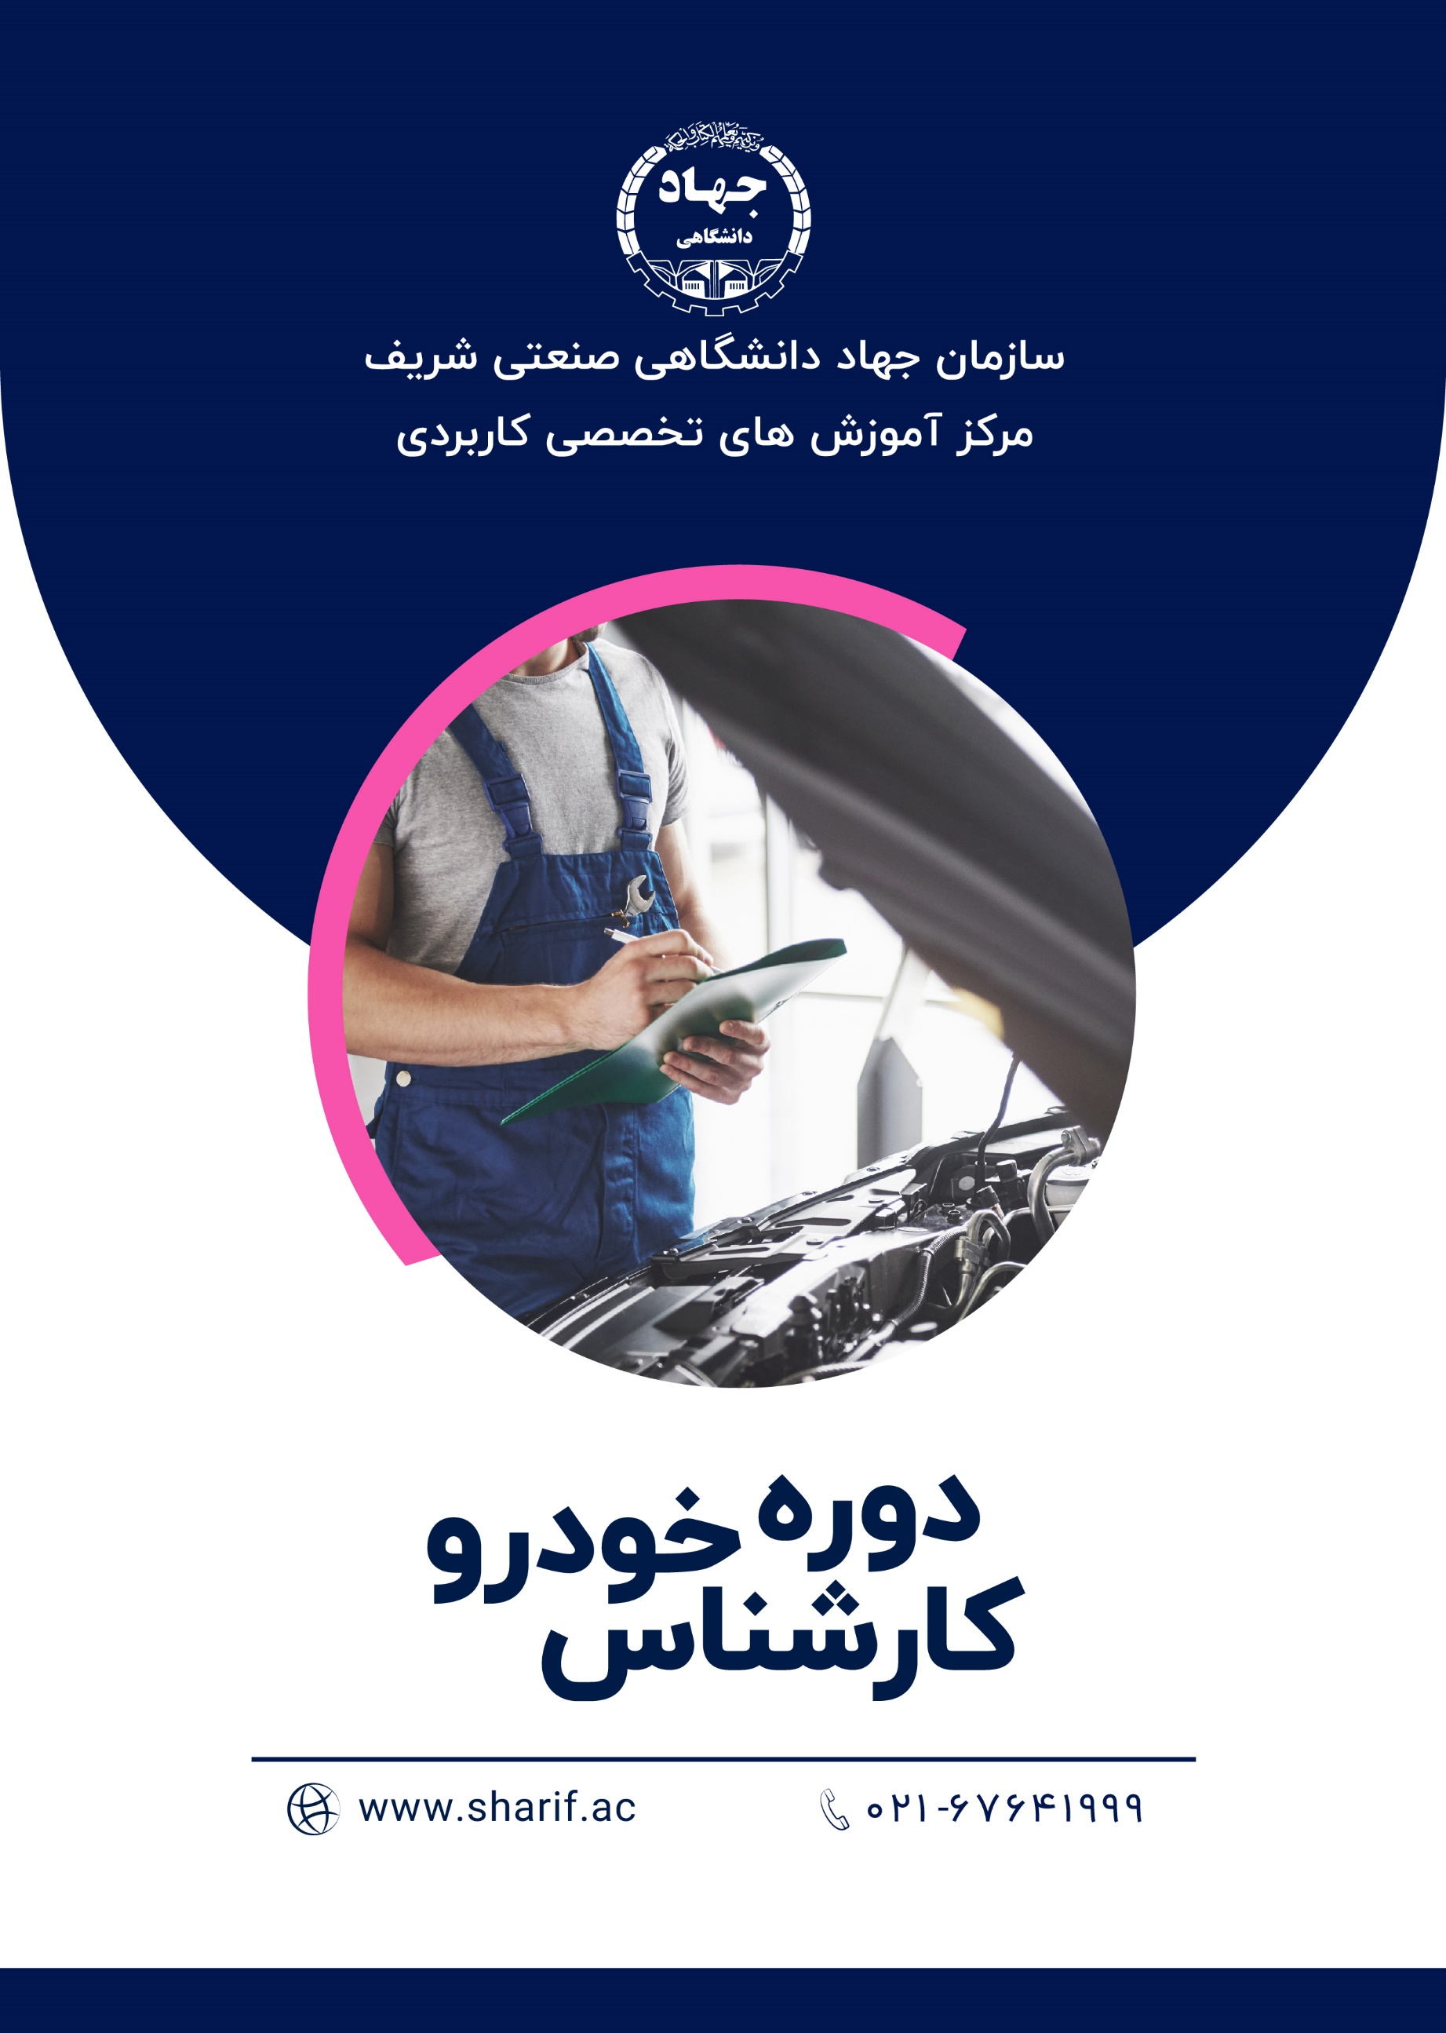

كارشناسي خودرو، یکی از زیرشاخه‌های صنعت خودرو می‌باشد که نیاز به سرمایه زیادی برای راه اندازی ندارد. همچنین با افزایش قیمت خودروها تمامی خریداران یقینا از کارشناسی بدنه و فنی خودرو جهت اطمینان از قیمت و سلامت خودرو استفاده می کنند. تقاضا برای یک شخص سوم در معاملات خودرو که هم مورد اعتماد طرفین باشد و هم در مسایل فنی خودرو دانش و تجربه کافی داشته باشد بسیار زیاد است.

كارشناسي بدنه خودرو یکی از اساسی‌ترین و مهم‌ترین بخش‌های کارشناسی خودرو به‌شمار می‌رود؛ چرا که هرگونه خوردگی، تغییر شکل یا دفرمه شدن، رنگ شدگی، تعویض یا زنگ زدگی در قطعات، در تعیین قیمت خودرو تاثیر چشمگیری دارد. همچنین کارشناسی فنی خودرو که شامل بررسی تعویض قطعات بدنه خودرو، موتور و گیربکس است در قیمت نهایی خودرو و ارزش‌گذاری آن تاثیر زیادی دارد. در دوره جامع کارشناس خودرو جهاد دانشگاهی صنعتی شریف به این دو مورد به صورت کامل و جامع پرداخته می‌شود و فراگیران با کسب تجربه در این دوره آموزشی آماده ورود به بازار خودرو خواهند شد.

جزئیات سرفصل های دوره آموزشی **کارشناس خودرو** به شرح ذیل است:

**ارزیابی کیفی رنگ خودرو**

* **اصول و مفاهیم رنگ و اجزاء تشکیل دهنده رنگ خودرو**
* **آشنایی با لایه های رنگ و خواص هر لایه و روش های نگهداری رنگ خودرو**
* **شناخت روش های اعمال رنگ خودرو (روش های دستی ، رباتیک و الکترواستاتیک)**
* **آشنایی با عیوب رنگ**
* **شناخت روش های تعمیرات و rework  رنگ**
* **بازرسی و کارشناسی رنگ خودرو بصورت عملی و اجرایی**
* **شناخت کامل اصول رنگ خودرو از ساخت، ترکیب، پاشش، لایه ها و عیوب مربوط به رنگ**
* **آموزش تشخیص رنگ شدگی، بتونه کاری، آبرنگ، لیسه گیری و صافکاری در خودرو**
* **نکات مهم در بررسی سطوح بیرونی و داخلی خودرو و نحوه تشخیص ضربات قسمت‌های حساس بدنه (سقف، ستون و شاسی)**
* **روش تشخیص رنگ شدگی سطوح بدنه به دستگاه و بدون دستگاه**
* **آموزش کار با دستگاه تست رنگ دیجیتال**
* **اصول ارزیابی شماره شاسی و محل حک آن**
* **اصول ارزیابی پلاک سریال و محل نصب و نحوه دستکاری آن**
* **اصول ارزیابی تعویض اتاق و دلایل انجام آن**
* **نحوه تشخیص اتاق نو از اتاق استوک**
* **بررسی علت برش و انواع آن و نحوه تشخیص آنها**

**ارزیابی فنی خودرو**

* **بررسی و عیب یابی موتور (Engin) و انواع آن**
* **بررسی و عیب یابی گیربکس (transverse)و انواع آن**
* **بررسی و عیب یابی سیستم تعلیق و جلو بندی**
* **بررسی و عیب یابی سیستم کمکی و ترمز ها**
* **بررسی و عیب یابی Hydraulic brakesystem**
* **نحوه بررسی اصالت بدنه و موتور خودرو**
* **نحوه شناخت قطعات تعویضی بدنه**
* **نحوه تخمین حدودی کیلومتر واقعی خودرو**
* **نحوه بررسی سلامت موتور خودرو و تشخیص عیوب احتمالی آن**
* **نحوه بررسی سلامت سیستم انتقال قدرت معمولی و اتوماتیک**
* **نحوه بررسی سلامت سیستم تعلیق خودرو (هیدرولیک و برقی)**
* **نحوه بررسی سلامت سیستم ترمز (ABS و معمولی) و سلامت چرخ ها**
* **نحوه بررسی سلامت سیستم الکتریکی و تجهیزات رفاهی خودرو**
* **بررسی روش استفاده از تجهیزات عیب یاب مورد نیاز در کارشناس خودرو**

